REQUERIMENTO nº 250/2021

Súmula: - Requer informações do Executivo junto a Secretaria do Meio Ambiente e Defesa do Animal, Sr. Paulo Rogiério, no sentido de verificar a possibilidade de criar um Eco Ponto, no bairro Jardim Bela Vista, neste município.

REQUEIRO à Mesa, após ouvido o Douto Plenário na forma regimental vigente, seja oficiado ao Excelentíssimo Igor Soares, Prefeito Municipal, para que interceda junto à Secretaria do Meio Ambiente e Defesa do Animal, Sr. Paulo Rogiério, no sentido de verificar a possibilidade de criar um Eco Ponto, no bairro Jardim Bela Vista, neste município.

Justificativa

Senhor Presidente: -
Senhores Vereadores: -
Senhoras Vereadoras: -

Recebemos em nosso gabinete munícipes que apreciaram a inauguração de eco ponto, e fizeram o pedido para que inaugure um mais próximo da residência deles, no bairro Jardim Bela Vista.
E nos procuraram para verificar a possibilidade de incluir esse pedido no cronograma de futuros eco ponto que vão ser inaugurados no nosso município. Cabe-me informar que este pedido já foi objeto do requerimento nº 1090/2019 deste vereador.
Conhecendo o trabalho sério e competente desenvolvido por Vossa Senhoria frente a essa respeitável Secretaria, peço que verifique a possibilidade.

Sala das Sessões Bemvindo Moreira Nery, 25 janeiro de 2021.
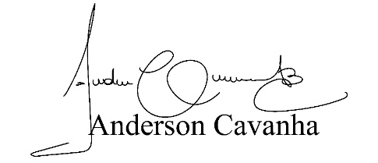

(Bruxão Cavanha – PL)
Vereador

